送餐上门解民忧，居家养老有“食”惠

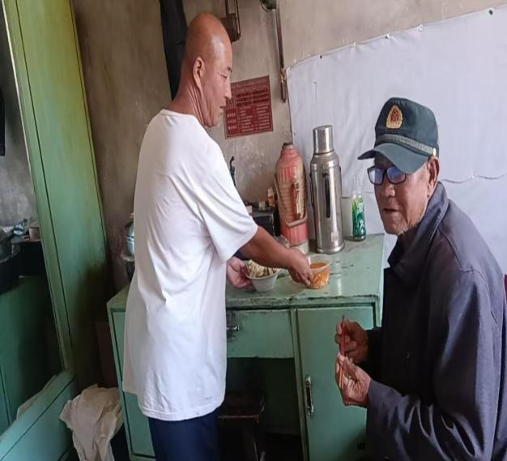
北下庄乡石旧都村日间照料中心老年食堂运营期间，通过网格员走访、村民反映及专项摸排发现，村内部分高龄、失能老人因行动不便，难以到食堂集中就餐。其中，86岁老人崔某因患有残疾长期卧床，子女在外务工，日常用餐常靠邻居临时接济，饮食无规律、营养难保障，成为村内养老服务亟需解决的“痛点”问题。
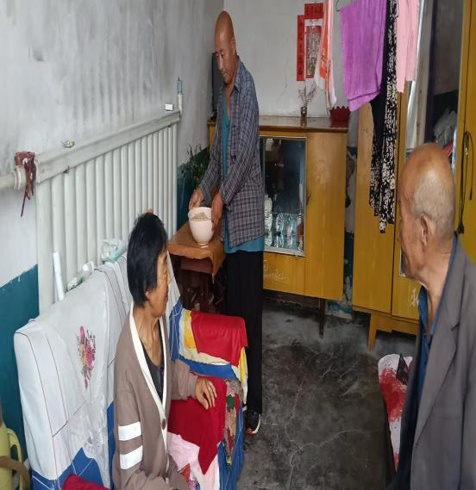
针对特殊困难老人就餐难题，乡村两级迅速响应，提供“一对一”上门送餐服务。一是精准摸排需求，将崔某等行动不便老人纳入重点服务名单，安排专人每日统计用餐需求；二是定制送餐流程，配备保温餐箱，由食堂工作人员在每日午餐时段定时配送，确保饭菜温度适宜、软烂易食；三是延伸关爱服务，送餐同时附带“每日健康问候”，由送餐员同步观察老人身体状况，发现异常及时联系村医和家属。
目前，崔某等老人已享受上门送餐服务，每日午餐准时送达，菜品多样、口味合宜，老人精神状态明显改善。其子女通过视频反馈：“看到母亲能吃上热乎可口的饭菜，我们在外干活也放心了。”该举措切实解决了失能老人“吃饭难”的现实困境，让日间照料服务从“食堂”延伸至“床头”，获得村民一致好评，也为农村互助养老提供了可复制的实践经验。

